

**《操作系统》实验**

**(2021-2022学年第2学期)**

**提交日期： 2022 年4月10日**

|  |  |  |  |
| --- | --- | --- | --- |
| **学 号** | **202030482478** | **学生姓名** | **张家健** |
| **学 院** | **软件学院** | **专业班级** | **软件工程二班** |
| **课程名称** | **操作系统** | **任课教师** | **张杨** |
| **教师评语：**  **教师签名：** | | | |
| **成绩评定：** **分** | | | |

**实验1-Linux基本命令使用&vi编辑器&进程创建**

课程名称：操作系统 实验教学学时：16学时

年级/班级：2020级软件工程二班 学生人数： 70 专业：软件工程

**一、实验目的**

（1）掌握Linux一般命令格式。

（2）掌握有关文件和目录操作的常用命令。

（3）掌握进程操作的常用命令。

（4）熟练使用man命令。

（5）学习使用vi编辑器建立、编辑、显示及加工处理文本文件。

（6）掌握Linux进程的创建方法，加深对进程概念的理解，明确进程和程序的区别。

（7）认识进程并发执行的实质。

**二、实验原理或预习内容**

（1）shell是linux中的一种界面，即[命令行](https://so.csdn.net/so/search?q=%E5%91%BD%E4%BB%A4%E8%A1%8C&spm=1001.2101.3001.7020" \t "https://blog.csdn.net/weixin_30752377/article/details/_blank)界面，在桌面环境的图形界面下，若是想要进入shell界面，可以利用终端程序进入传统命令行操作界面，通过shell可以进行c语言文件的编程。

（2）linux简单命令操作

（3）VMwareWorkstation 16 pro虚拟机安装。

**三、实验环境**

（1）硬件环境需求

Workstation 16.x 虚拟机

1. 软件环境需求

VMwareWorkstation pro,Windows 10

**四、实验内容**

1. 熟悉date, cal, who, clear命令。
2. 在用户主目录下对文件进行操作：复制一个文件、显示文件内容、查找指定内容、排序、文件比较、文件删除等。
3. 对目录进行管理：创建和删除子目录、改变和显示工作目录、列出和更改文件权限、链接文件等。
4. 利用man显示date等命令的手册页。
5. 显示系统中的进程信息。
6. 进入和退出vi。
7. 利用文本插入方式建立一个文件。
8. 在新建的文本文件上移动光标位置。
9. 对该文件执行删除、复原、修改、替换等操作。
10. **实验结论及思考题**
11. 使用简单命令：date, cal, who, echo, clear等，了解Linux命令格式。

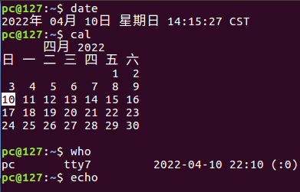



date命令：显示或设置系统的日期或时间。

cal命令：显示公元1-9999年中任意一年或任意一个月的日历。

who命令：列出所有正在使用系统的用户、所有终端名和注册到系统的时间。

echo命令：将命令行中的参数显示到标准输出（即屏幕）上。

clear命令：清除屏幕上的信息。

2．浏览文件系统：

(1)运行pwd命令，确定当前工作目录。

(2)运行ls –l命令，理解各字段含义。

ls -l是[Linux](https://baike.baidu.com/item/Linux/27050" \t "https://baike.baidu.com/item/ls%20-l/_blank)和[unix](https://baike.baidu.com/item/unix/219943" \t "https://baike.baidu.com/item/ls%20-l/_blank)命令，意思指以长格式的形式查看当前[目录](https://baike.baidu.com/item/%E7%9B%AE%E5%BD%95/96183" \t "https://baike.baidu.com/item/ls%20-l/_blank)下所有可见文件的详细属性。

drwxr-xr-x其中各个字符代表的意义：rwx：代表属主权限，-代表无权限；r代表具有可读权限； w代表具有可写权限；x代表具有可执行权限r-x：代表组权限r-x：代表其他用户权限d表示该文件是一个目录，字母"d"，是directory(目录)的缩写注意：目录或者是特殊文件。

简单来说，第一个字符后面9个字符表示该文件或目录的权限位。

r表示读(read)，w表示写(write)，x表示执行(execute)。

其中前三个表示文件拥有者的权限，中间三个表示文件所属组的权限，最后三个表示其他用户拥有的权限。

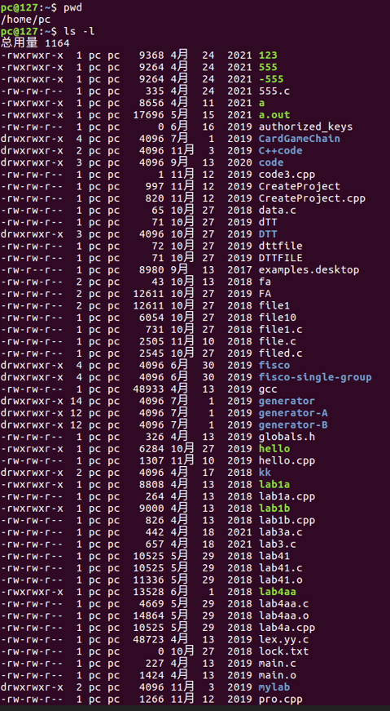

1. 运行ls –ai命令，理解各字段含义。

ls -ai的含义

(ls -ai)=(ls -a) + (ls -i)  
ls -a是显示目录下所有子目录和文件，包括以“."开头的隐藏文件  
ls -i是查看文件的inode号（inode存储文件的详细信息）

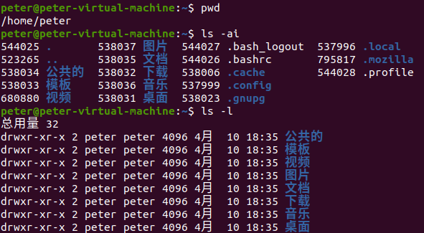

(4)使用cd命令，将工作目录改到根（/）上。运行ls –l命令，了解各目录的作用。

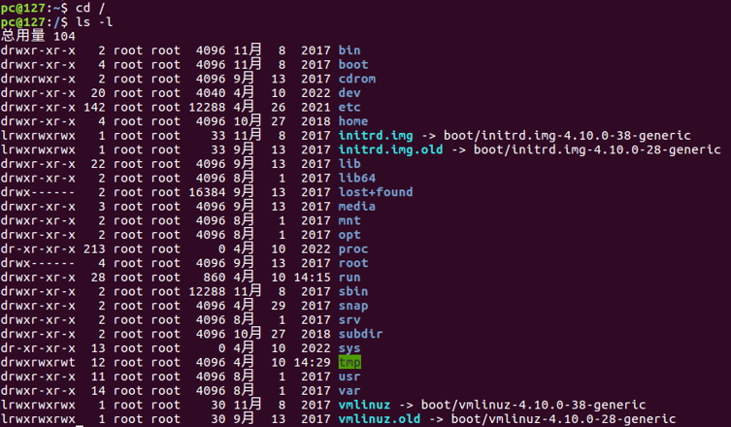

1. 直接使用cd，回到哪里了？用pwd验证。



1. 用mkdir建立一个子目录subdir。



1. 将工作目录改到subdir。



3．文件操作：

(1)验证当前工作目录在subdir。

此处可使用pwd来确定工作目录，也可通过输入命令行的前缀来直接判断。

1. 运行date > file1，然后运行cat file1，看到什么信息？



1. 运行cat subdir，会有什么结果？为什么？



因为subdir在上级目录，因而无法使用cat打印。



退徽上级目录之后在使用cat则会得到上图结果。

1. 利用man命令显示date命令的使用说明。

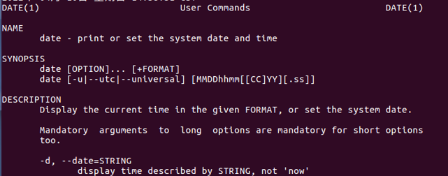

1. 运行man date >>file1，看到什么？运行cat file1，看到什么？

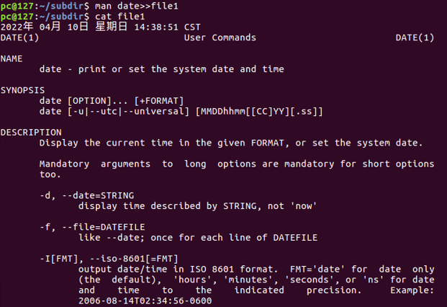

man date>>file1是向file1文件追加写入内容，而man date>file1会覆盖文件内原内容。

1. 利用ls –l file1，了解连接计数是多少？运行ln file1 ../fa，再运行ls –l file1，看链接计数有无变化？用cat命令显示fa文件内容。

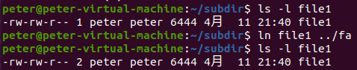

这里连接数发生了变化，因为ln把file1和fa连接起来了。

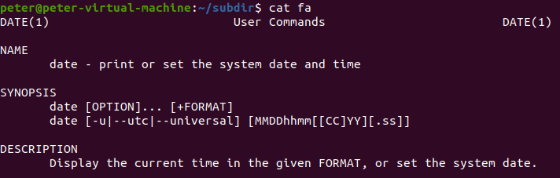

1. 显示file1的前10行，后10行。

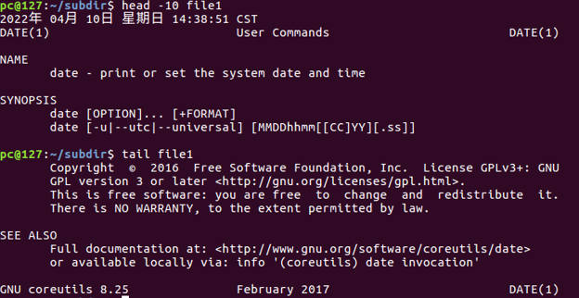

1. 运行cp file1 file2，然后ls –l，看到什么？运行mv file2 file3，然后ls –l，看到什么？运行cat f*，结果怎样？

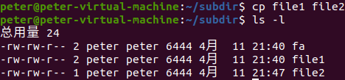

cp是拷贝命令，mv命令用来移动文件及目录或者重命名文件及目录，这里是将file2重命名为file3.

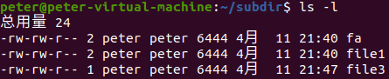

1. 运行rm file3，然后ls –l，结果如何？

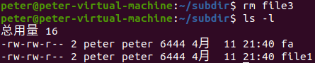

rm file3是删除file3文件。

1. 运行ls –l，理解各文件的权限是什么？

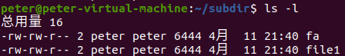

4．进入vi编辑器。

5．建立一个文件，如file.c。进入插入方式，输入一个C语言程序的各行内容，故意制造几处错误。最后，将该文件存盘。回到shell状态下。

1. 运行gcc file.c –o myfile，编译该文件，会发现错误提示。理解其含义。

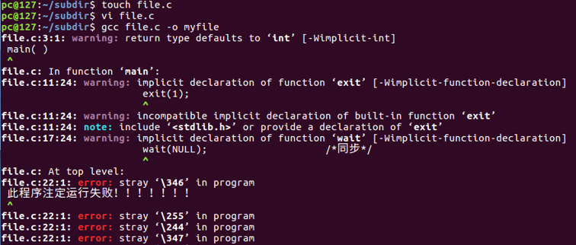

这里是先前故意在程序最后写入中文而没有注释，故出现上图的错误提示。

1. 重新进入vi，对该文件进行修改。然后存盘，退出vi。重新编译该文件。如果编译通过了，可以用./myfile运行该程序。

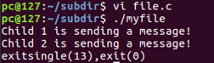

1. 进程的创建。编写一段C/C++程序，使用系统功能调用fork( )创建两个子进程。当此程序运行时，在系统中有一个父进程和两个子进程活动。让每一个进程在屏幕上显示一个字符；父进程显示字符“a”，子进程分别显示字符“b”和“c”。试观察记录屏幕上的显示结果，并分析原因。



bca，bac, abc ,……都有可能出现。

1. 修改8.的程序，每一个进程循环显示一句话。子进程显示“daughter …”及“son ……”，父进程显示 “parent ……”。试观察记录屏幕上的显示结果，并分析原因。

第一次： 第二次：

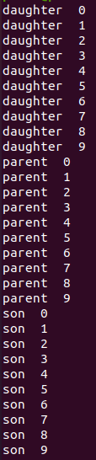 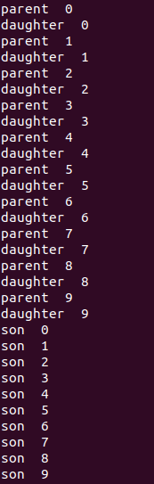

1、从进程并发执行来看，各种情况都有可能。上面的三个进程没有同步措施，所以父进程与子进程的输出内容会叠加在一起。输出次序带有随机性。  
2、由于函数printf( )在输出字符串时不会被中断，因此，字符串内部字符顺序输出不变。但由于进程并发执行的调度顺序和父子进程抢占处理机问题，输出字符串的顺序和先后随着执行的不同而发生变化。这与打印单字符的结果相同。  
补充：进程树  
在UNIX系统中，只有0进程是在系统引导时被创建的，在系统初启时由0进程创建1进程，以后0进程变成对换进程，1进程成为系统中的始祖进程。UNIX利用fork( )为每个终端创建一个子进程为用户服务，如等待用户登录、执行SHELL命令解释程序等，每个终端进程又可利用fork( )来创建其子进程，从而形成一棵进程树。可以说，系统中除0进程外的所有进程都是用fork( )创建的。

通过这次实验，我了解了有关linux许多命令的使用方法，对于linux系统的使用有了初步认识。简单的命令通过不同的组合可以实现不同的功能。需要学习的东西还很多。该系统的界面以及使用与windows系统的差别较大，以致于我一开始连软件在哪里打开都不知道，经过简单的接触，我也体会到了linux系统的强大，通过终端来编译c语言文件，可以为开发者提供更为便捷、简洁的编程环境。